http://www.open-open.com/lib/view/open1416647023164.html

**1. 安装 git， 到官方网站下载** [**https://git-scm.com/downloads**](https://git-scm.com/downloads)

**2. 安装完后 打开 Git Bash， 进行配置**

git config --global user.name "yoyo"

git config --global user.email "wxl_0209@163.com"

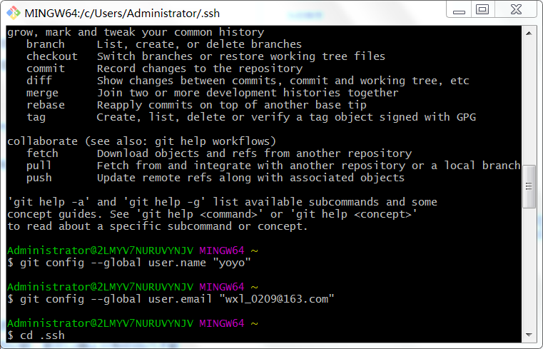

**3. 创建 SSH Key**

ssh-keygen -t rsa -C "wxl_0209@163.com"

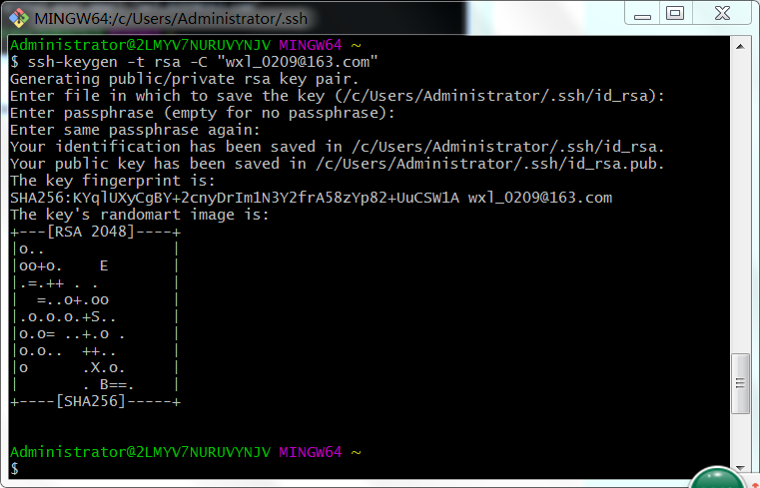

**4. 获取公钥， 拷贝id_rsa.pub内容**

cd ~/.ssh

ls

cat id_rsa.pub

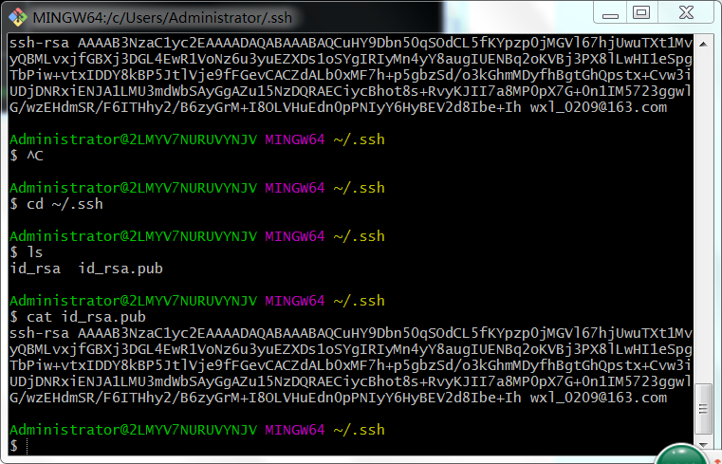

**4.添加公钥到github ： 打开** [**http://github.com**](http://github.com)

, 注册登录github 点击 个人头像 -》Setting-》SSH Keys-》New SSH Key-》 Add

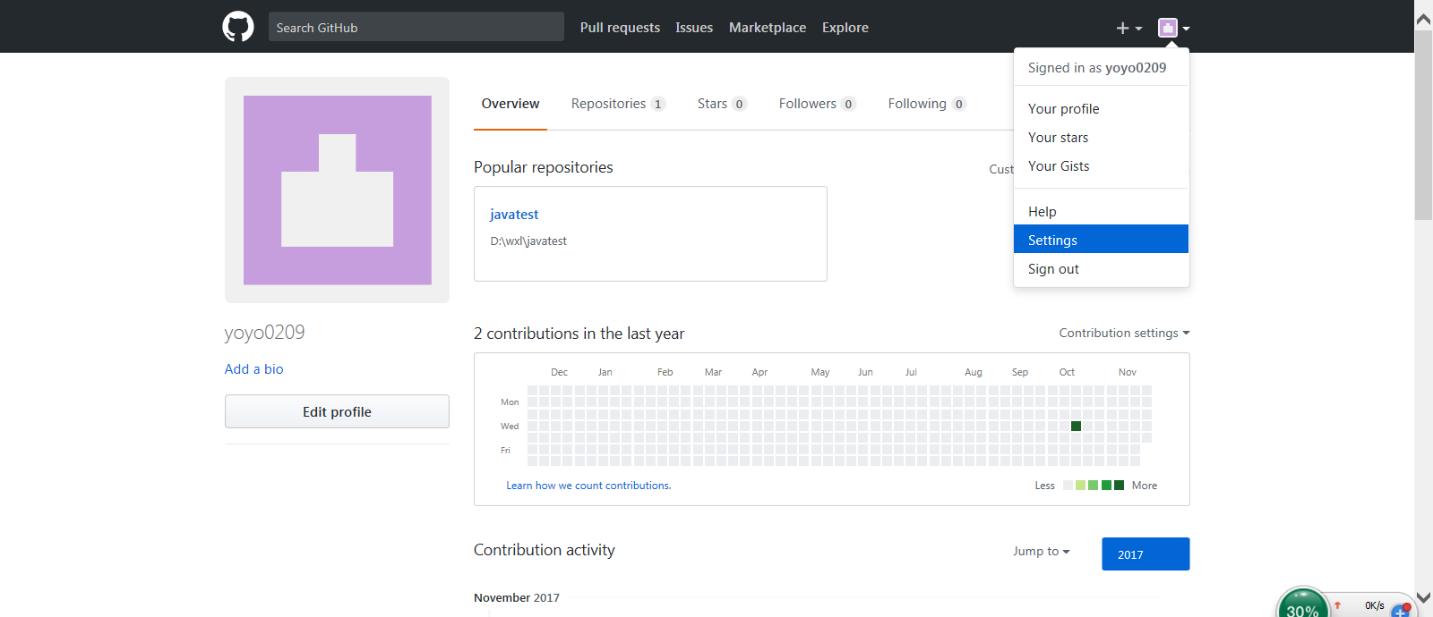

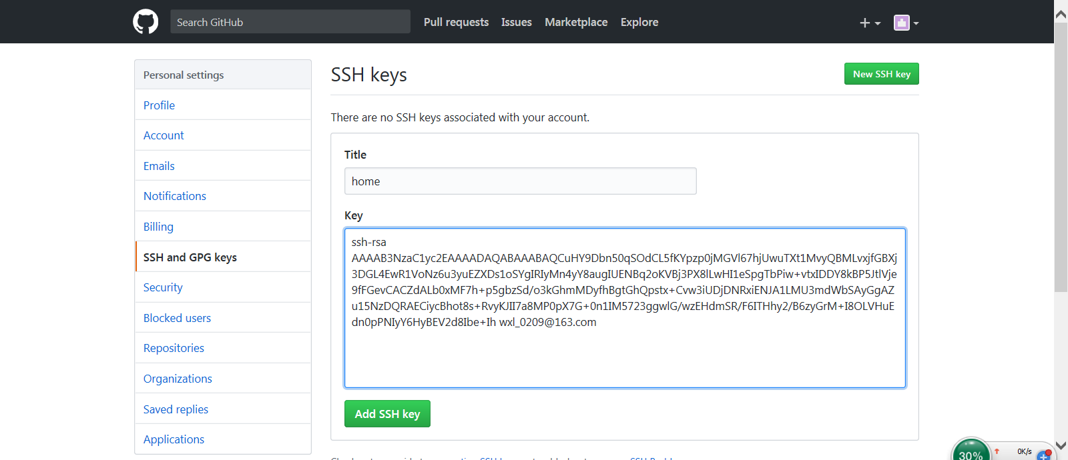

**5. 打开 Git Bash， 测试 GitHub 连接**

ssh -T git@github.com

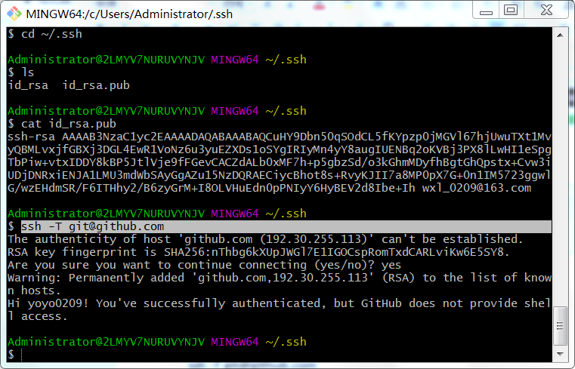

**6. 在github 创建项目**

打开github网页， 点击右上角+号创建 New Repositry ， 输入Repositry Name， 创建

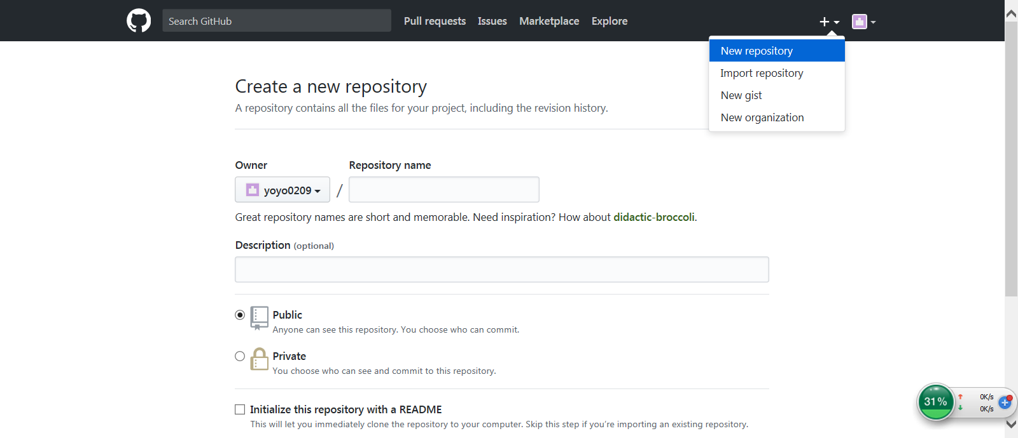

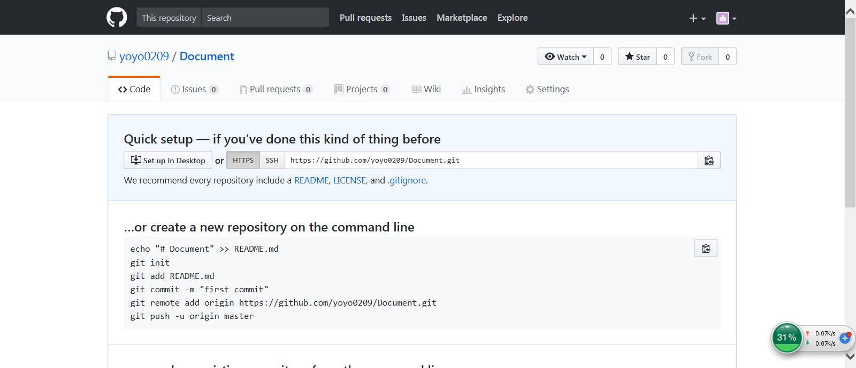

7. 本地创建项目，和github上保持一致

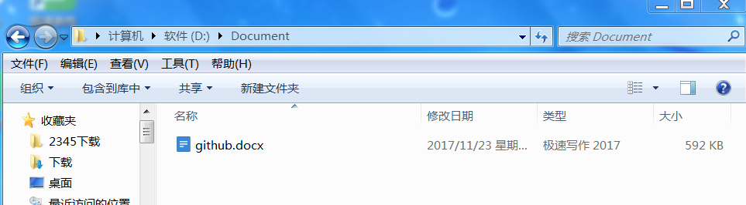

8. 打开 Git Bash，初始化项目

cd /d/document

git init

